QUY TRÌNH NGHIỆP VỤ BÁN HÀNG

Tổng quan

Mục đích
Mô tả quy trình bán hàng của cửa hàng bán văn phòng phẩm

Phạm vi
Phạm vi của quy trình:
- Quy trình này tác động đến: nhân viên bán hàng và khách hàng.
- Đối tượng tham gia quy trình: nhân viên bán hàng và khách hàng.

Quy trình thực hiện

Sơ đồ
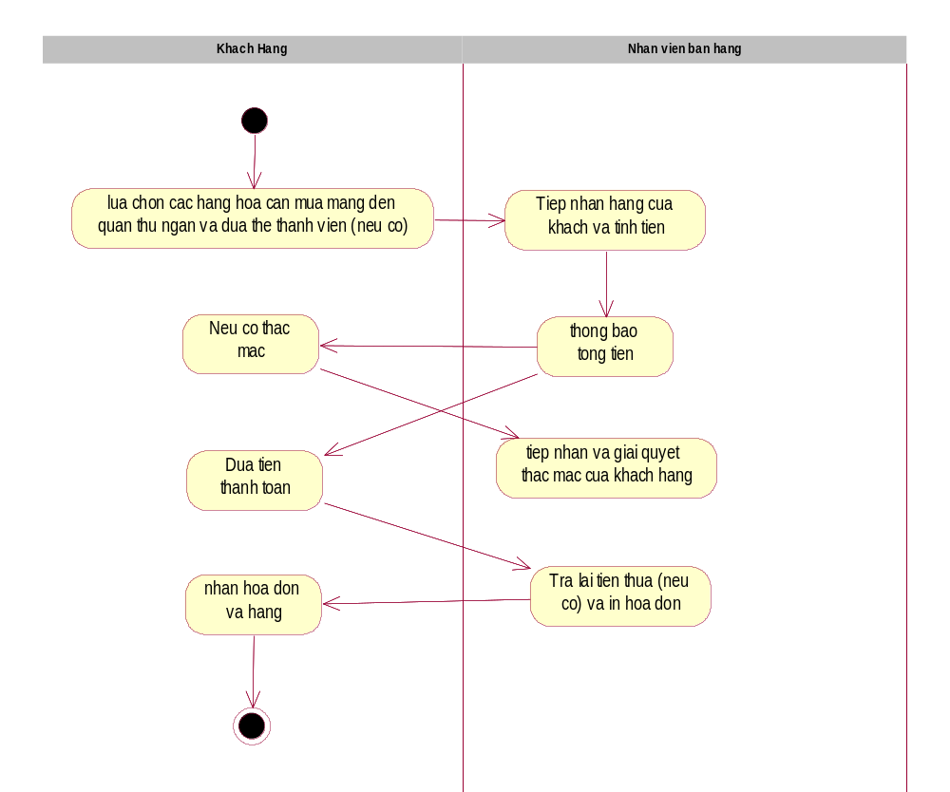

Nội dung
Đây là các quy định và quy trình cụ thể về việc lập hóa đơn bán hàng
Quy trình được thực hiện theo các bước như sau:
B1 Khi khách hàng đến nhân viên bán hàng hỏi xem có đơn hàng hay không nếu không có có thể hỏi xem khách hàng mua những gì sao sau đó dựa vào thông tin đó nhân viên bán hàng tìm kiếm trong hệ thống để tìm ra nơi cất chữ hàng cần mua
B2 Nhân viên nhập thông tin hàng và thông tin khách hàng nếu cần vào hệ thống sau đó in hóa đơn hàng
B3 Khách hàng trả tiền ,lấy hàng và đem hóa đơn về

Biểu mẫu

CỬA HÀNG BÁN VĂN PHÒNG CỬA HÀNG ASA
